Propuesta de diseño y automatización de biorreactor para sistemas de inmersión temporal

Bioreactor Design and Automation Proposal for Temporary Immersion Systems

Proposta de projeto e automação de biorreatores para sistemas de imersão temporária

Clara Anabel Arredondo Ramírez
Universidad Autónoma del Estado de México, México
anabel_is01@hotmail.com
https://orcid.org/0000-0003-0172-5591
Gregorio Arellano Ostoa
Colegio de Postgraduados, México
arellano@colpos.mx
https://orcid.org/0000-0002-9762-9731
Joel Ayala de la Vega
Universidad Autónoma del Estado de México, México
Joelayala2001@yahoo.com.mx
https://orcid.org/0000-0003-3279-4143
Irene Aguilar Juárez
Universidad Autónoma del Estado de México, México
ireneico@gmail.com
https://orcid.org/0000-0003-4747-0336

Resumen
En este trabajo se presenta un prototipo de biorreactor como alternativa para la micropropagación de especies vegetales. Se trata de una propuesta que disminuye de manera significativa los costos tanto en la construcción del biorreactor como en la técnica de propagación. La automatización de varios de sus elementos de manera intrínseca supone la posibilidad de ser más eficiente en su operación, lo cual podrá permitir incrementar la producción masiva de propágulos de diferentes especies agrícolas.
En la construcción de este nuevo sistema se utilizaron varios materiales: el uso de un contenedor para la sujeción de los elementos que participan en la inmersión, un motor a pasos, una plataforma que contendrá las plántulas, una placa electrónica Arduino Uno y una placa Raspberry Pi. Mediante la programación de la placa Arduino Uno, se automatiza el motor a pasos, el cual controla los movimientos de la plataforma de soporte que contiene los explantes. La construcción en general del sistema se logra por medio de materiales de fácil adquisición como plásticos y metales de bajo costo.
Como resultado, se logró construir un nuevo biorreactor para la micropropagación masiva de especies vegetales de fácil manejo, gracias al cual se espera tener una mayor producción a corto plazo.
Palabras clave: automatización, biorreactores, cultivo de tejidos, innovación, micropropagación.

Abstract
This work presents a proposal of biorreactor as an alternative for the micropropagation of plant species more economical than those existing in the market. The automation of several of its elements in a intrinsic way supposes the posibility of being more efficient in its operation, which may allow to increase the massive production of propagules of different agricultural species.
In the construction of this new system were used various materials such as: the use of a container to hold the elements involved in the dive, stepper motor, platform that will contain seedlings and board Arduino Uno. By programming the Arduino Uno board, it is possible to automate the motor in steps, which controls the movements of the support platform containing the explants. The general construction of the system is achieved by means of materials of easy acquisition like plastics and metals of low cost.
As a result, it was possible to build a new bioreactor for the mass micropropagation of low-cost, easy-to-use plant species, with which it is expected to have a higher production in the short term.

Keywords: automation, bioreactor, tissue culture, innovation, micropropagation.

Resumo
Neste trabalho, um protótipo de biorreator é apresentado como uma alternativa para a micropropagação de espécies vegetais. É uma proposta que reduz significativamente os custos na construção do biorreator, bem como na técnica de propagação. A automação de vários de seus elementos de forma intrínseca supõe a possibilidade de ser mais eficiente em sua operação, o que pode permitir aumentar a produção massiva de propágulos de diferentes espécies agrícolas.
Na construção deste novo sistema foram utilizados diversos materiais: o uso de um recipiente para a fixação dos elementos envolvidos no mergulho, um motor de passo, uma plataforma que conterá as mudas, uma placa eletrônica Arduino Uno e uma placa de Framboesa. Pi. Ao programar a placa Arduino Uno, o motor de passo é automatizado, que controla os movimentos da plataforma de suporte que contém os explantes. A construção geral do sistema é obtida por meio de materiais prontamente disponíveis, como plásticos e metais de baixo custo.
Como resultado, foi possível construir um novo biorreator para a micropropagação em massa de espécies de plantas de fácil manejo, graças às quais espera-se que tenha uma maior produção a curto prazo.
Palavras-chave: automação, biorreatores, cultura de tecidos, inovação, micropropagação.
Fecha recepción: Septiembre 2018 Fecha aceptación: Enero 2019

Introducción
Hoy en día los cultivos expuestos a la intemperie han tenido menor producción que aquellos cultivados mediante la implementación de tecnologías y sistemas específicos. Debido a que dichas implementaciones han logrado acelerar la producción y mejorar la calidad del producto al tener un entorno regulado (Campos y Llanderal, 2003).
Los aportes de las ciencias computacionales pueden orientarse al cuidado de cultivos por medio de la programación de labores automáticas y a través de la observación o revisión continua del cultivo con el fin de mejorar la producción y calidad de las cosechas (Rodríguez y Santana, 2015).
En las últimas décadas se han propagado con éxito mediante el uso de biorreactores varias especies hortofrutícolas y forestales (Etienne y Berthouly, 2002). Los biorreactores, ya sea de agitación mecánica o neumática, y los de inmersión temporal, se han usado para optimizar la regeneración masiva de embriones somáticos, por ejemplo, en el café; y también han permitido un alto grado de control sobre las condiciones de cultivo como el pH, la tasa de aireación, la concentración de oxígeno, etileno y dióxido de carbono. La automatización del procedimiento de micropropagación permite una reducción de costos (Etienne et al., 1997) y también se tienen grandes ventajas al disminuir la manipulación manual intensiva e incrementar la tasa de proliferación (Jones y Flores, 2007). Además, los cultivos pueden ser iniciados a partir de varias porciones de tejido vegetal (Mallón, Covelo y Vieitez, 2011).
Para la automatización de un sistema de inmersión temporal (SIT) existen diferentes aplicaciones y mecanismos que interfieren en su control. El sistema más común es aquel donde se emplean electroválvulas conectadas a un compresor con encendido automático y mangueras de silicón que llegan hasta el fondo del biorreactor, con lo cual se controla su activación a través de un temporizador programable para determinar la frecuencia y duración de la inmersión (Santos et al., 2011). Otros sistemas desarrollados recientemente incluyen el uso de plataformas abiertas de hardware y software para el control automatizado (Lugo, Arellano y Hernández, 2017).
Con la información recopilada y con la finalidad de conocer el procedimiento de propagación in vitro de especies vegetales a través de un SIT, se procedió a realizar una investigación de campo en el Colegio de Postgraduados, Campus Montecillo. Y gracias a esta investigación se conocieron más a fondo las necesidades del personal que labora en dicha institución y se procedió a la realización de un prototipo acorde con los requerimientos del personal antes mencionado.
En el SIT convencional de tipo Recipiente de Inmersión Temporal Automatizada (RITA®) en promedio se consigue una tasa de multiplicación de hasta 10 veces durante un ciclo de cultivo y depende de la especie. Con el nuevo diseño que se dio a conocer se pretende que la producción y la calidad de los brotes aumenten, sin olvidar seguir los principios básicos que forman parte de la propagación in vitro, tal y como la esterilización de todo el material a utilizar y la preparación del medio de cultivo adecuado.
En la figura 1 se presenta un SIT con biorreactores tipo RITA® donde se observa cómo se inyecta aire filtrado hacia el interior del contenedor y esto hace que el medio de cultivo suba hasta el compartimento para bañar a los tejidos. Este proceso se realiza dependiendo de los tiempos y frecuencias de la inmersión.
Figura 1. SIT de tipo RITA en operación
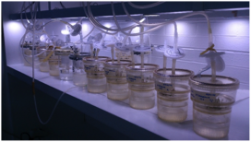

Fuente: Elaboración propia
El objetivo del presente trabajo fue diseñar un nuevo biorreactor de bajo costo en su construcción y operación, tomando en cuenta los principios de esterilización de todos los materiales que lo componen y la automatización de su operación mediante software.
Es importante señalar que, a pesar de todos los avances que se han tenido en el área de cultivo in vitro y las metodologías tradicionales de propagación, hasta la fecha no se ha logrado satisfacer al cien por ciento la demanda de especies vegetales, debido a que normalmente se requieren medios de cultivo semisólidos gelificados, alto número de recipientes de cultivo, salas de crecimiento con numerosos estantes y mayor cantidad de personas dedicadas a la siembra y mantenimiento mediante subcultivos de plantas en las diferentes fases de la micropropagación. Por lo tanto, esta tecnología se aplica solo a aquellas especies que presentan dificultad para propagarse por semilla o están enfermas o existe la posibilidad de tener un alto retorno económico; en el resto de los casos, los costos de producción de las vitroplantas son tan elevados que su uso comercial resulta limitado (Albarrán et al., 2014).

Materiales y métodos
Si bien la contaminación microbiana es un aspecto que no se puede controlar en su totalidad, existen métodos que hacen un poco más efectiva la desinfestación para el correcto desarrollo de los explantes. Uno de ellos, y aquí considerado el más efectivo, es el que recurre a la autoclave (Ramírez et al., 2006). Y para la selección de los materiales compatibles con este método fue necesario realizar pruebas que garantizaran su funcionalidad. Así, pues, basándose en la resistencia de cada uno, se utilizaron aquellos que pudieran tolerar temperaturas mayores a 121 °C para eliminar los microorganismos que pudieran estar presentes en los propios materiales, sin que afectara su funcionalidad y condición física, ya que para el correcto desempeño de un biorreactor es indispensable la esterilización y manejar adecuadamente las normas de asepsia.
Además, es importante destacar que el aire que se suministra también debe ser estéril y, por lo tanto, no deben existir roturas mecánicas que pudieran permitir la entrada de microorganismos. Aunque hay que tomar en cuenta que no existe un método cuantitativo, seguro y confiable para medir el número o la concentración de contaminantes en el sistema. (Fundación para la Innovación Agraria. Ministerio de Agricultura, 2009). Así que es indispensable contar con un sistema hermético que selle perfectamente para evitar la introducción de microorganismos que afecten el correcto desarrollo de los explantes.
Para el desarrollo del prototipo se eligió un contenedor con una capacidad de 2.6 litros (ver figura 2). Además de su fácil manejo, portabilidad y practicidad, cuenta con las siguientes características:
- El material con el cual está fabricado es de plástico resistente a la autoclave.
- Taparrosca de sellado 100 % hermético.
- Contenedor totalmente transparente para el adecuado paso de la luz hacia los explantes.

Figura 2. Contenedor de medio de cultivo

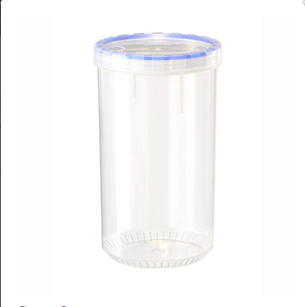

Fuente: Elaboración propia

Para colocar los explantes dentro del contenedor, se fabricó una plataforma de Nylamid, que pertenece a la familia de las poliamidas (PA) nylon, con una circunferencia de cuatro pulgadas que se ajusta perfectamente dentro del contenedor (ver figura 3).

Figura 3. Plataforma para explantes
Fuente: Elaboración propia

Se recurrió, asimismo, a una herramienta denominada husillo de bolas o tornillo de control numérico computarizado (CNC) de ocho milímetros (ver figura 4). Se le conoce como máquina CNC debido a que una computadora controla la posición y velocidad de los motores que accionan los ejes de la máquina (De máquinas y herramientas, 28 de diciembre de 2015). Una vez programada la máquina, ejecuta todas las operaciones por sí sola. Esta máquina ayudará a controlar el movimiento de la plataforma para su correcta inmersión al medio de cultivo. El tornillo CNC se coloca en medio de la plataforma de Nylamid para realizar el movimiento rotatorio y lograr que la plataforma suba y baje dentro del contenedor.

Figura 4. Tornillo CNC de 8 mm
Fuente: Elaboración propia
Se utilizó un motor a pasos de 12 voltios para lograr los movimientos rotatorios que ayuden al tornillo a girar en su propio eje. Este motor se ajustó en la parte superior. Gracias a la fabricación de un cople de bronce se hizo el correcto ajuste entre el tornillo y el motor a pasos. Se observa en la figura 5 el ajuste perfecto entre ambas piezas, aspecto clave para lograr los movimientos ascendentes y descendentes de la plataforma que contendrá los explantes.

Figura 5. Cople para el motor a pasos
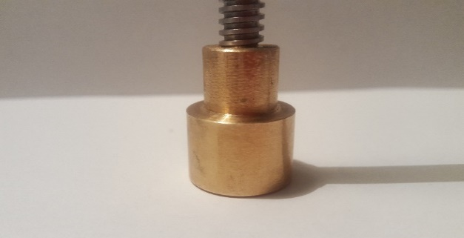
Cople al tornillo
Cople al motor 12 V
Fuente: Elaboración propia

El motor a pasos junto con su circuito controlador conocido como driver son los encargados de controlar el movimiento rotatorio del tornillo (ver figura 6).

Figura 6. Motor a pasos de 12 V con driver
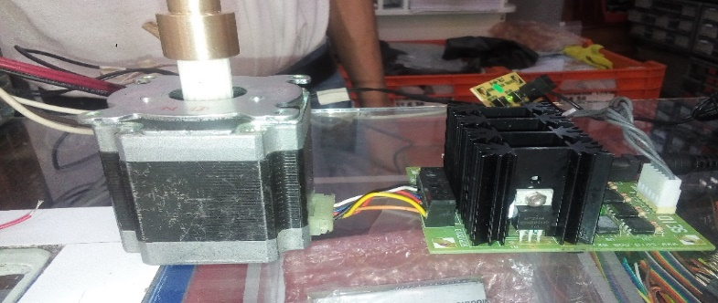
Hilos o cables del motor
Motor a pasos unipolar
Driver
Fuente: Elaboración propia

El driver no es capaz de enviar por sí solo los pulsos al motor. Para ello se requiere un elemento extra que va a contener el código para poder enviar las instrucciones al driver y enviar los pulsos al motor. El control y manipulación de los elementos se logra gracias a la programación de una plataforma electrónica llamada Arduino Uno (ver figura 7). Esta, conectada con el driver del motor a pasos, logra de manera sencilla el control de diversos dispositivos electrónicos. Para ello se utilizaron los pines 2-9 para la conexión y control del motor; y la salida de 5V y tierra (GND, por su equivalente en inglés) de Arduino para la alimentación de su driver.

Figura 7. Placa Arduino Uno
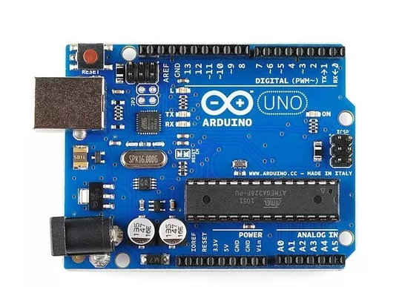
Fuente: Elaboración propia
Una de las características del sistema tipo RITA® es que para poder realizar las funciones de inmersión debe estar conectada permanentemente a un temporizador o equipo de cómputo. Sin embargo, para prescindir parcialmente de este elemento se optó por hacer uso de una placa denominada Raspberry Pi, que es un ordenador de placa reducida de bajo costo; soporta varios componentes necesarios en un ordenador común, tiene varios puertos y entradas: dos USB, uno de Ethernet y una salida HDMI; estos puertos permiten conectar el miniordenador a otros dispositivos, teclados, ratones y pantallas.
Posee de igual manera un chip que contiene un procesador ARM que corre a 700 Mhz, un procesador gráfico VideoCore IV y hasta 512 MB de memoria RAM. Además, es posible instalar sistemas operativos libres a través de una tarjeta SD. En resumen, es un miniordenador con el cual, si se conecta a una pantalla o monitor, se pueden visualizar las aplicaciones y programas que contiene (Sánchez, 7 de marzo de 2016). En la figura 8 se observa físicamente la placa Raspberry Pi.
Figura 8. Placa Raspberry Pi con sus elementos
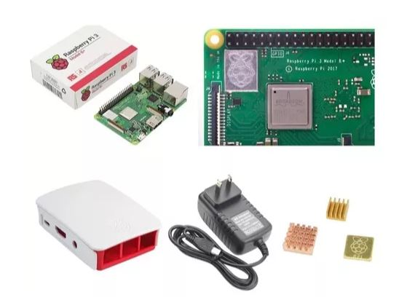
Fuente: Elaboración propia

Para poder manejar la tarjeta, simular una computadora completa y desarrollar los programas que se ocupan, se requiere de una memoria microSD, que es la encargada de contener el sistema operativo para trabajar correctamente con la placa. El sistema operativo llamado Raspbian, por su parte, permite instalar las aplicaciones requeridas para el funcionamiento del biorreactor. Su entorno de escritorio se muestra en la figura 9.

Figura 9. Entorno de trabajo Raspbian
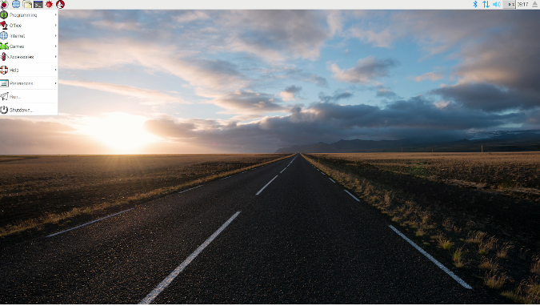
Fuente: Elaboración propia

La placa Arduino Uno contiene el código de movimiento, conjuntamente se conecta a la placa Raspberry Pi, donde se localiza la aplicación de control para el uso del investigador biológico.

Software
Para la automatización del modelo descrito se desarrolló una parte con Arduino. Esta plataforma de prototipos electrónica de código abierto (open source), basada en hardware y software flexibles y fáciles de usar, está pensada para artistas, diseñadores y para cualquiera interesado en crear objetos o entornos interactivos (Enríquez, 2009).
Implementar un motor a pasos con un tornillo CNC implica que el manejo sea más simple que al utilizar un compresor. Gracias a la placa Arduino conectada al driver del motor a pasos, se permite controlar el tornillo que está dentro del contenedor y realizar el movimiento de la plataforma de forma ascendente y descendente para la inmersión. Ahora bien, el lenguaje de programación de la placa de Arduino, en conjunto con el entorno de desarrollo integrado (IDE, por sus siglas en inglés) de NetBeans, permiten programar los tiempos de inmersión de los explantes al medio de cultivo.

La placa Arduino Uno consta de componentes eléctricos donde se encuentran conectados los controladores principales que gestionan los demás complementos y circuitos ensamblados en la misma. Se requiere, no obstante, de un lenguaje de programación para poder ponerla en marcha. Este sirve para controlar los distintos sensores que se encuentran conectados a la placa por medio de instrucciones y parámetros que se establecen desde una computadora.
El lenguaje de programación de la placa de Arduino permite programar los tiempos de inmersión de los explantes al medio de cultivo. Este lenguaje de programación es gratuito y posee una gran comunidad de personas que aportan ideas y algoritmos eficientes para resolver los problemas planteados.
Una vez programados los movimientos del motor a pasos en el IDE de Arduino, se procede a programar el control de tiempos para la correcta inmersión de los brotes en el medio de cultivo. Es decir: el investigador biológico podrá, de esta manera, controlar fecha-hora inicio de inmersiones, cantidad de minutos que durará la inmersión y el intervalo de horas entre una inmersión y otra.
Para el desarrollo de la aplicación de escritorio se hizo uso del lenguaje de programación Java, el cual es un lenguaje muy popular debido a que se puede ejecutar en distintas plataformas. Existen distintos entornos de desarrollo de aplicaciones Java. Este tipo de productos ofrecen al programador un IDE para facilitar el proceso completo de desarrollo de aplicaciones: desde el diseño, la programación, la documentación y la verificación de los programas (Martínez, 2012).
Todo el código de desarrollo se realizó en el IDE de Netbeans. Debido a que es un entorno de desarrollo libre, se puede hacer uso de él y explotar todo los atributos que otorga de forma gratuita, tal y como el proceso de control de tiempos y fechas. Gracias a las librerías de NetBeans, pues, es posible lanzar tareas programadas sin necesidad de realizar cálculos que llevarían más líneas de código, además de ser precisas al momento de ejecutar las tareas programadas.
Finalmente, el diseño de la interfaz se realizó de manera sencilla para que pudiera ser intuitivo para el usuario o para el investigador biológico. Se cuenta con solo una pantalla, que es donde se va a realizar todo el procedimiento. El único trabajo del usuario, por tanto, es ingresar los datos e iniciar el sistema. El sistema se ejecutará automáticamente para realizar todas las tareas programadas (ver figura 10).

Figura 10. Interfaz de usuario
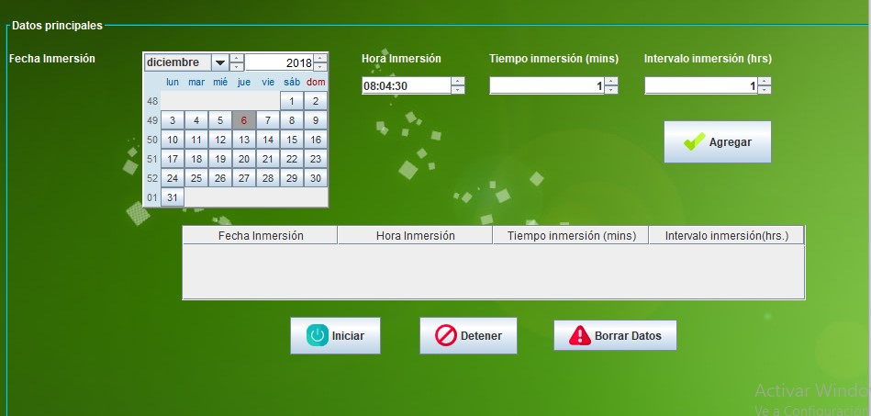
Fuente: Elaboración propia
Se puede observar en la figura 10 que se cuentan con cuatro rubros importantes; rubros que el usuario o el investigador biológico puede modificar:
- Fecha de inmersión: Se ingresa la fecha en que el sistema inicia la inmersión de los explantes.
- Hora de inmersión: Se especifica la hora de inicio de las inmersiones.
- Tiempo de inmersión: Se especifica el tiempo que los explantes estarán sumergidos en el medio de cultivo (tiempo de inmersión programado en minutos).
- Intervalo de inmersión: Se especifica el tiempo de espera entre una y otra inmersión (tiempo de espera en horas).

Resultados
El prototipo terminal se presenta a continuación: cuerpo del biorreactor y la parte donde se colocan todos los elementos necesarios para el control de automatización de este. Se observan tanto el motor a pasos como su driver y la placa Arduino Uno conectados correctamente para su funcionamiento.
La automatización individual por biorreactor sugiere una ventaja con respecto a los sistemas en serie: evita posibles contaminaciones; también tiene la posibilidad de conectarse con varias unidades a la vez para aprovechar la capacidad del motor.

Figura 11. Biorreactor con sus elementos de control
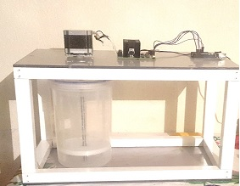
Placa Arduino Uno
Biorreactor
Motor a pasos de 12 V
Driver de motor a pasos
Fuente: Elaboración propia

Figura 12. Elementos de control del nuevo biorreactor
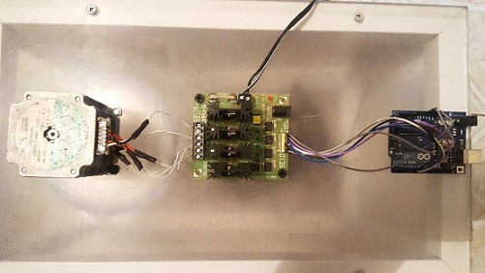
Driver de motor a pasos
Motor a pasos de 12 V
Placa Arduino Uno
Fuente: Elaboración propia

Conclusiones
Se logró construir un prototipo con materiales resistentes, de bajo costo, de fácil manejo, con software paramétrico que hace que se adapte a cualquier especie a propagar, lo cual permite explorar una alternativa más factible para la micropropagación de especies vegetales. La aplicación de escritorio, además, no requiere de capacitación especial para el personal o el investigador biológico, ya que se puede manipular fácilmente y realizar de igual modo las tareas necesarias para la inmersión de los explantes dentro del medio de cultivo de acuerdo con las necesidades del material vegetal y las especificaciones que indique el investigador biológico.

Referencias
Albarrán, J., Salazar, E., Trujillo, I., Vegas, A., González , A., Díaz, A. y Silva, A. (2014). Biorreactores de inmersión temporal para la propagación masiva de plantas. INIA Divulga. Revista de difusión de tecnología agrícola, pecuaria, pesquera y acuícola, 60.
Campos, M. y Llanderal, C. (2003). Producción de grana cochinilla dactylopius coccus (homoptera: dactylopiiade) en invernadero. Agrociencia, 37(2).
De máquinas y herramientas. (28 de diciembre de 2015). Introducción a la tecnología CNC. De máquinas y herramientas. Recuperado de https://www.demaquinasyherramientas.com/mecanizado/introduccion-a-la-tecnologia-cnc.
Enríquez, R. (2009). Guía de usuario de Arduino.
Etienne, H. and Berthouly, M. (2002). Temporary immersion systems in plant micropropagation. Plant Cell, Tissue and Organ Culture, 16.
Etienne, H., Lartuad, M., Michaux, F., Carron, M., Berthouly, M. and Teison, C. (1997). Improvement of somatic embryogenesis in Hevea brasiliensis (Müll. Arg.) using the temporary immersion technique. In Vitro Cellular Developmental Biology, 33(8).
Fundación para la Innovación Agraria. Ministerio de Agricultura. (2009). Resultados y lecciones en Sistema de Inmersión Temporal. Proyecto de Innovación en regiones Metropolitana, del Maule, del Blobío y de los Ríos. Chile: Fundación para la Innovación Agraria. Recuperado de http://bibliotecadigital.fia.cl/handle/20.500.11944/2107.
Jones, F. y Flores, D. (2007). Establecimiento in vitro y pruebas preliminares de micropropagación en medio semisólido y líquido de frambuesa (Rubus idaeus L.). Tecnología en marcha, 20(3).
Lugo, O., Arellano, G. y Hernández, D. (2017). Automatización de un sistema de inmersión temporal con base en plataformas abiertas de hardware y software. Terra Latinoamericana, 35(3), 269-277.
Mallón, R., Covelo, P. and Veitez, A. (2011). Improving secondary embryogenesis in Quercus robur: application of temporary immersion for mass propagation. Trees, 26(3).
Martínez, J. (2012). Fundamentos de programación en Java. Madrid, España: Editorial EME.
Sánchez, J. M. (2018). Raspberry Pi 3 añade conectividad Wifi y Bluetooth. ABC Hardware. Recuperado de https://www.abc.es/tecnologia/.
Santos, A., Cabrera, M., Gómez, R., López, J., Galvez, D., Reinaldo, D., Rayas, A., Basail, M., Medero, V. y Beovidez, Y. (2011). Multiplicación en sistema de inmersión temporal del clon de malanga “Viequera”(Xanthosoma spp.). Biotecnología Vegetal, 12(2).
Rodríguez, M. y Santana, L. (2015). Modelado de un sistema experto orientado al cuidado de cultivos de lechuga en un ambiente controlado tipo invernadero. Revista digital TIA, 1(1).
Ramírez, R., Luna, B., Velásquez, O., Vierna, L., Mejía, A., Tsuzuki, G., Hernández, L., Müggenburg, I., Camacho, A. y Urzúa, M. (2006). Manual de Prácticas de Microbiología General. México: UNAM.

Rol de Contribución |  | Nombre
Conceptualización | Clara Anabel Arredondo Ramirez, Gregorio Arellano Ostoa
Metodología | Joel Ayala de la Vega
Software | Irene Aguilar Juárez
Validación | Gregorio Arellano Ostoa
Análisis Formal | Clara Anabel Arredondo Ramírez
Investigación | Clara Anabel Arredondo Ramírez
Recursos | Clara Anabel Arredondo Ramírez
Curación de datos | Irene Aguilar Juárez
Escritura-Preparación del borrador original | Joel Ayala de la Vega
Visualización | Gregorio Arellano Ostoa
Supervisión | Joel Ayala de la Vega
Administración de Proyectos | Joel Ayala de la Vega
Adquisición de fondos | Clara Anabel Arredondo Ramírez.

